Консультация для родителей на тему
«Эффективная инновационная практика нейроигр
в работе с детьми с ОВЗ»

Сегодня число детей с проблемами развития нервной системы заметно растёт. Самая частая причина проблем – повреждение ЦНС во время беременности или родов. И в этом случае нейропсихологическая коррекция – одна из популярных методик в работе с детьми. Нейропсихология – это научное направление на стыке нейронауки и психологии. Нейропсихология занимается изучением работы структур головного мозга и их связей с психическими процессами и формой поведения. Основная задача нейропсихологических игр и упражнений – способствовать всесторонней работе головного мозга и сделать взаимодействие правого и левого полушария гармоничным.
Как понять, что у ребёнка есть проблемы:
• Ребёнок гиперактивный, «не слышит» взрослых, на замечания не реагирует или, наоборот, чересчур медлительный и пассивный.
• Испытывает трудности в усвоении программы. Долго выполняет задания, на занятиях невнимателен.
• Заметна эмоциональная нестабильность, резкие перепады настроения.
• Есть синдром дефицита внимания.
• Постоянно путает «лево» и «право», сезоны, плохо запоминает стихи и сказки.
• Плохо ориентируется в пространстве, не может скоординировать движения.
• Тяжело переключается с одного действия на другое.
• Присутствуют навязчивые движения (почёсывания, рисует, пишет с высунутым языком, грызёт ногти и т. д.).
• Быстро утомляется, не может сосредоточиться на задании, тяжело осваивает чтение, грамоту и счёт.
• Есть проблемы с речью разной сложности.
• Наблюдается слабая познавательная деятельность.
• Плохо развита мелкая и общая моторика и т. д.
Порой, причина неусидчивости и неуспеваемости кроется именно в нарушении работы полушарий. Здесь нужно обращаться к нейропсихологу. Он проведёт диагностику и расскажет подробно о программе коррекции.
На что направлены нейропсихологические упражнения и игры:
• развитие концентрации и внимания, координации, умения чувствовать своё тело;
• развитие памяти, мелкой и общей моторики, умения ориентироваться в пространстве;
• работа над гармоничным взаимодействием полушарий;
• активизация речи;
• работа над эмоциональной устойчивостью, повышением внимания и т. д.
К сожалению, далеко не везде можно найти такого узкого специалиста, как нейропсихолог. И чтобы снизить риск возникновения проблем, родителям следует уделять большое внимание физическому развитию детей. Особенно активно это нужно делать в дошкольный период.
Для маленьких детей важно движение. С рождения и до школы у ребёнка идёт созревание сенсорных систем: зрение, слух, обоняние, осязание, вкус. Для их правильного развития необходимо, чтобы мозг верно «перерабатывал» всю поступающую информацию. А малыш познаёт этот мир не через родителей, как кажется, а с помощью движения.
Мы хотим, чтобы дети были послушными, но это ошибочное желание. Если у малыша слабая активная деятельность, то и речь у него, как правило, тоже страдает, а это значит сбой в работе мозга. В идеале, ребёнок должен вести себя немного спокойнее, чем хулиганы из мультика «Осторожно, обезьянки»: мама замучена, зато сколько нейронных связей образовалось в головах её неугомонных малышей. Дело в том, что при выполнении определённых физических действий, и образуются эти связи, соответственно, повышается способность к обучению. Помочь в этом могут как раз нейропсихологические упражнения и игры. Некоторые из них довольно просты и под силу любой маме.

Нейропсихологические игры:
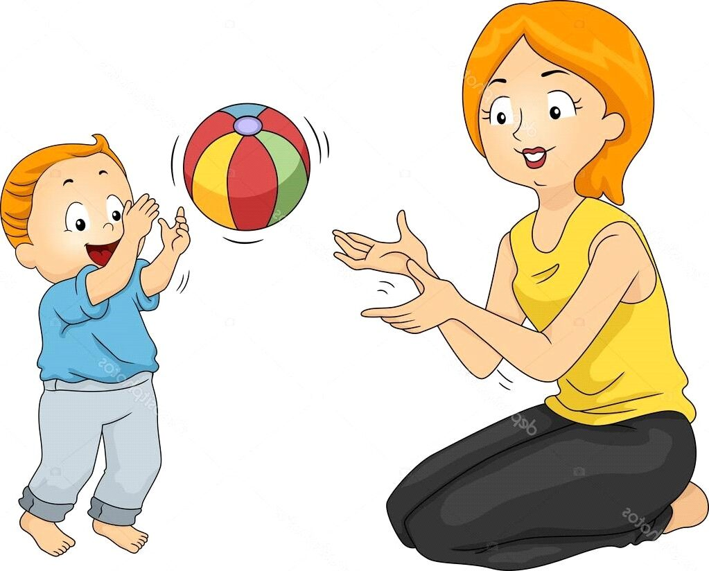
1. Весёлый мяч
Игры могут быть самыми разными: кидать мяч, подбрасывать вверх, ловить, перекидывать друг другу, сбивать мишень, катать по полу, играть в футбол, забрасывать мяч в игрушечное кольцо и т. д. Пособие «Мяч и речь» (авторы О. И. Крупенчук, Т. А. Воробьёва) в этом поможет.

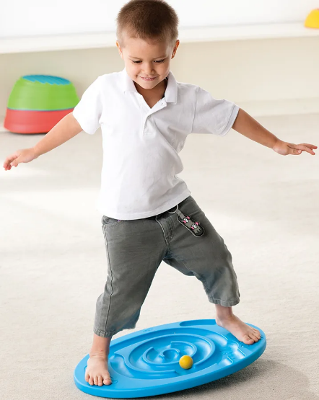
2. Балансир
Это специальный тренажёр в виде полусферы. Задача малыша – удержаться на доске. Следует придерживать кроху за руку, помогая ему сохранять устойчивость. Сопровождайте это упражнение потешками или музыкой. Дети 6-7 лет могут самостоятельно заниматься с балансиром. Такая игра направлена на концентрацию и удерживание равновесия.

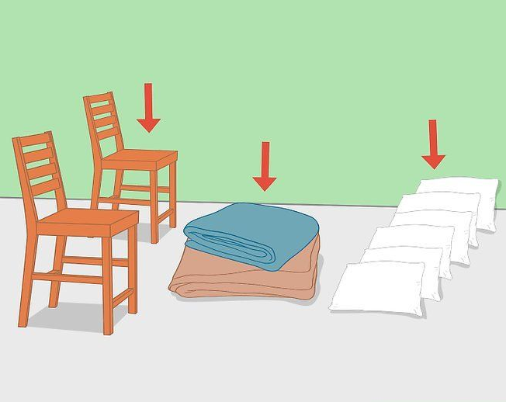
3. Полоса препятствий
Чем сложнее, тем лучше. Тут уже простор для фантазии родителей. Полосу можно сделать из стульев, подушек, использовать ортопедические коврики, обручи, кубики и т. д. Ребёнок должен проанализировать полосу и выбрать ту траекторию движения, по которой он успешно справится с заданием.

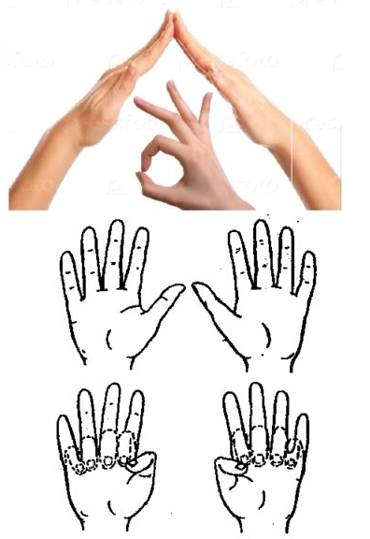
4. Пальчиковая гимнастика
Для детей с патологиями речи (например, задержка речевого развития, общее недоразвитие речи и т. д.) пальчиковые игры необходимы. Как правило, у таких ребят мелкая моторика плохо развита, им сложно показать даже самые простые фигуры («коза», «заяц» и т. д.). Благодаря различным техникам пальчиковой гимнастики удаётся сделать кисть руки более гибкой. Сопровождать такие игры желательно потешками и стихами, к примеру, использовать пособие «Пальчиковые шаги», авторы Е. И. Чернова и Е. Ю. Тимофеева.

5. Су-Джок
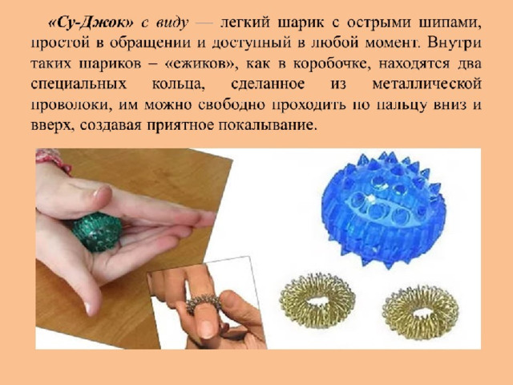
Это колючие мячики с металлическими колечками внутри. Ими легко пользоваться, они продаются в аптеках и стоят недорого. На руках находится множество биологических точек, и при прокатывании Су-Джок между ладонями происходит стимуляции этих точек. Металлические колечки надеваются и снимаются на каждый пальчик. Такой массаж ребёнок может делать самостоятельно под присмотром взрослого. Здесь не страшно ошибиться: любое действие с «ёжиками» принесёт пользу. Вместо Су-Джок можно воспользоваться дарами природы: шишки, каштаны, орехи. Подойдут также любые колючие мячики, например, для стиральной машинки.


6. Дыхательная гимнастика
Сильный речевой выдох – залог успешной коррекции звукопроизношения. Кроме того, дыхательная гимнастика повышает тонус деятельности мозга.
Что делать:
• пускать мыльные пузыри;
• дуть через соломинку;
• дуть на игрушечный флюгер/ветродуй;
• задувать свечки;
• сдувать ватку со стола;
• дуть на бумажные кораблики, плавающие в чаше с водой;
• самостоятельно сделать из бумаги бабочку/пчёлку/листик, подвесить фигуру на ниточку и просить ребёнка на неё подуть;
• делать мыльные пузыри в воде через соломинку и т. д.
Много полезной информации по дыхательной гимнастике и не только есть в книге О. И. Крупенчук, Т. А. Воробьёвой «Исправляем произношение. Комплексная методика исправления артикуляционных расстройств».
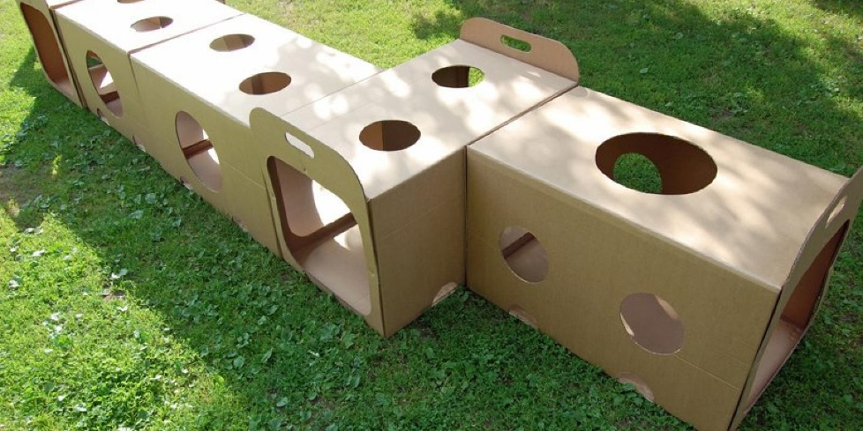
7. Тоннель
Смастерите тоннель из подручных материалов (стулья, например) или используйте покупной. Принцип – заставить ребёнка проползти на четвереньках. Вы сами можете стать тоннелем, опершись на руки и ноги, попросить малыша проползти под вами.
Во время направленного ползания в туннеле у ребёнка улучшается сенсорная интеграция и укрепляется межполушарное взаимодействие, что является необходимым условием нейропсихологической коррекции ребёнка, преодоления задержки развития, СДВГ, РАС и других нарушений.

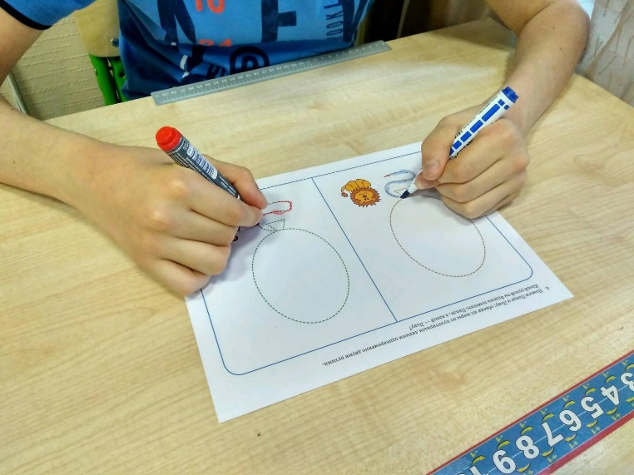
8. Межполушарное рисование
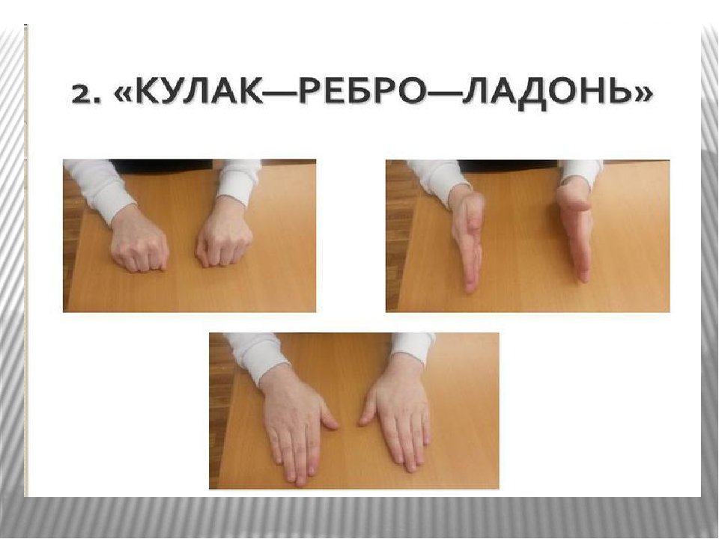
Если полушария работают не слажено, то дети часто испытывают трудности в обучении, так как не происходит полноценного обмена информацией между мозговитыми «соседями». Межполушарное рисование позволяет улучшить эти связи. Предложите ребёнку нарисовать одновременно двумя руками какую-либо фигуру. А помогут в этом пособия Т. П. Трясоруковой «Развитие межполушарного взаимодействия у детей».
9. Кинезиологические упражнения
Они бодрят, тонизируют, буквально заставляют «напрячь мозги». Выполнять их можно вместе с детьми, потому что лишние нейронные связи взрослым тоже не помешают. Вот несколько вариантов игр.
Упражнение «Кулак – ладонь»
Положить на стол ладони. Одну – сжать в кулак, вторая – лежит на столе. Одновременно менять положение рук. Постепенно наращивать скорость выполнения упражнения.
Упражнение «Ухо – нос»
Левой рукой взять себя за кончик носа, правой – за левое ухо. Одновременно поменять руки: правой взяться за кончик носа, левой – за правое ухо. Повторить несколько раз.
Упражнение «Класс – заяц»
Левой рукой показывать «класс», правой – «зайчика». Одновременно менять положение рук и постепенно наращивать скорость.

Эти несложные игры помогут скорректировать в домашних условиях работу двух полушарий и снизить риск развития проблем.

